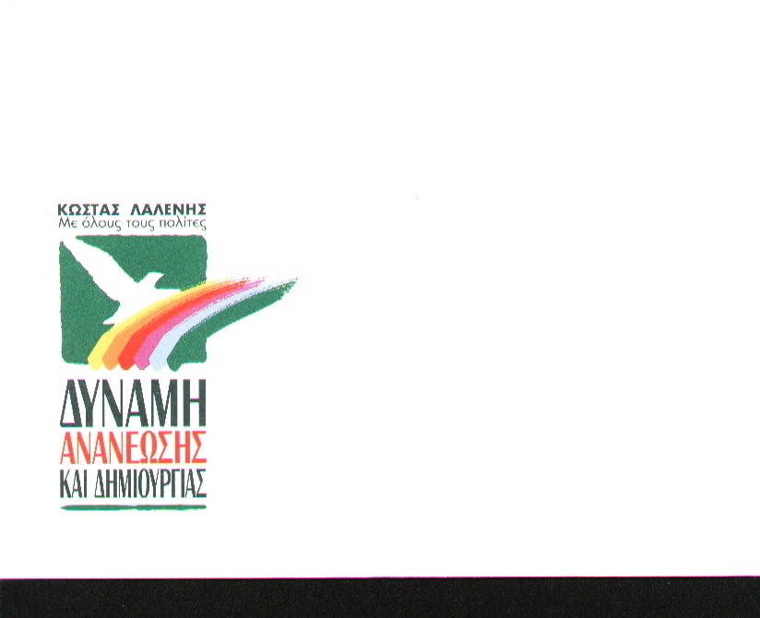

ΕΠΙΣΤΟΛΗ ΤΟΥ ΚΩΣΤΑ ΛΑΛΕΝΗ ΣΤΟΝ ΣΥΛΛΟΓΟ ΠΟΔΗΛΑΤΕΣ

28.10.10

Aγαπητοί Κύριοι

Έλαβα γνώση του «ερωτηματολογίου σας προς υποψηφίους Δημάρχους» σχετικά με τις ήπιες μορφές μετακίνησης στο αστικό περιβάλλον.

Έπ' ευκαιρία σας συγχαίρω για την όλη προσπάθεια που κάνετε για την διάδοση της ποδηλατοκίνησης και σας πληροφορώ ότι παρακολουθώ την προσπάθεια σας και είμαι αρκετά ενήμερος των ενεργειών σας.

Σας αναφέρω, ότι ο Δημοτικός Συνδυασμός του οποίου ηγούμαι έχει ξεκάθαρη θέση υπέρ της ποδηλατοκίνησης και της δημιουργίας ποδηλατοδρόμων στον Δήμο Περιστερίου με προτάσεις που έχω ήδη καταθέσει δημόσια και στις προηγούμενες εκλογές του 2006. Δυστυχώς στις προηγούμενες εκλογές το εκλογικό αποτέλεσμα μας έφερε στην θέση της Μείζονος Αντιπολίτευσης και δεν μπορέσαμε να τις εφαρμόσουμε. Ευελπιστούμε στις παρούσες εκλογές να αναλάβουμε την Διοίκηση του Δήμου Περιστερίου και να αρχίσουμε να υλοποιούμε το πρόγραμμα μας σχετικά με ήπιες μορφές μετακίνησης στο αστικό και στο περιαστικό περιβάλλον του Δήμου μας.

Εν συντομία οι ενέργειες μας θα είναι οι εξής.

1ον Ολοκλήρωση και επαναφορά του δικτύου ποδηλατοδρόμων στον Δήμο μας που έχει μελετηθεί από το ΕΜΠ και έχει υλοποιηθεί εν μέρει από τον ΑΣΔΑ πριν το 2002. Δυστυχώς η απερχόμενη διοίκηση του Δήμου όχι μόνο δεν ολοκλήρωσε το υπάρχον δίκτυο αλλά τουναντίον το κατήργησε.

2ον Επέκταση του αναφερόμενου δικτύου ποδηλατοδρόμων προς τους όμορους Δήμους και προς το Πάρκο Αντώνη Τρίτση που αποτελούν ενδοαστικό και περιαστικό χώρο πρασίνου στην Δυτική Αθήνα.. Απώτερος σκοπός η ποδηλατική σύνδεση του Δήμου μας με τους όμορους Δήμους και το κέντρο της Αθήνας.

3ον. Παρότρυνση και διευκόλυνση των δημοτών να χρησιμοποιούν ποδήλατο για την μετάβαση τους προς τους σταθμούς του ΜΕΤΡΟ με την δημιουργία ειδικών χώρων για την ασφαλή φύλαξη των ποδηλάτων με σύγχρονες κατασκευές.

4ον. Ενταξη του δήμου μας στο Δίκτυο Πόλεων φιλικών προς το Ποδήλατο και αρχίζουμε άμεση συνεργασία με το ΕΜΠ και όποιο άλλο Πανεπιστημιακό Ίδρυμα προάγει τεχνογνωσία σχετικά με τις ήπιες μορφές μετακίνησης.

5ον. Εξετάζουμε την δυνατότητα διάθεσης κοινόχρηστων δημοτικών ποδηλάτων στους δημότες μας σε επιλεγμένους χώρους του Δήμου για τις αστικές τους μετακινήσεις αξιοποιώντας την εμπειρία άλλων δήμων (τόσο της Ελλάδας όσο και του Εξωτερικού) πάνω σ' αυτή την διαδικασία.

6ον. Γνωρίζουμε ότι η προώθηση της ποδηλατοκίνησης σε πυκνοδομημένους δήμους όπως το Περιστέρι είναι δύσκολο εγχείρημα και τον λόγο αυτό ξεκινούμε άμεσα προγράμματα ευαισθητοποίησης της των δημοτών για την χρήση του ποδηλάτου δημιουργώντας ΓΡΑΦΕΙΟ ΠΟΔΗΛΑΤΟΥ στον Δήμο μας που θα έχει την ευθύνη.

-6α. Υλοποίησης επαναλαμβανόμενων ποδηλατικών και πεζοπορικών εκδηλώσεων στον Δήμο μας, όπως ποδηλατικός γύρος Περιστερίου, επαναλαμβανόμενες ποδηλατικές και πεζοπορικές εκδρομές, ποδηλατικούς αγώνες και δίνουμε ιδιαίτερη έμφαση στις εκδηλώσεις της Ευρωπαϊκής Εβδομάδας Ήπιας Μετακίνησης κάθε Σεπτέμβριο.

-6β. Συνεργασίας του Δήμου μας με τους ποδηλατικούς συλλόγους του Δήμου μας, την ΕΠΟΣΚ και την Ελληνική Ομοσπονδία Ποδηλασίας.

6γ Οικονομικής ενίσχυσης των ποδηλατικών συλλόγων του Δήμου μας για την υλοποίηση εκδηλώσεων που προάγουν την ποδηλατοκίνηση και την πεζοπορία.

6δ. Συνεργασίας με τα σχολεία της πόλης μας για ομιλίες σχετικά με την ποδηλατοκίνηση, την οδική ασφάλεια και την εκμάθηση χρήσης του ποδηλάτου στο ΠΑΡΚΟ ΚΥΚΛΟΦΟΡΙΑΚΉΣ ΑΓΩΓΉΣ του Δήμου μας .

Όσα αναφέρω παραπάνω είναι, εν συντομία, αυτά που θα έχουμε την δυνατότητα να προβούμε στην άμεση υλοποίηση τους διότι και το κόστος τους δεν είναι απαγορευτικό και συγχρόνως κατέχουμε την ανάλογη ποδηλατική τεχνογνωσία και κουλτούρα. Στον συνδυασμό μου συμμετέχουν ως υποψήφιοι δημοτικοί και διαμερισματικοί σύμβουλοι, στελέχη και μέλη του συλλόγου ΦΙΛΟΙ ΠΟΔΗΛΑΣΙΑΣ -ΠΕΖΟΠΟΡΙΑΣ ΠΕΡΙΣΤΕΡΙΟΥ που από το 2002 δραστηριοποιούνται σε θέματα ποδηλατοκίνησης -πεζοπορίας, αθλητικής ποδηλασίας και αντιμετώπισης οικολογικών προβλημάτων του αστικού περιβάλλοντος και έχουν αποκτήσει αρκετή εμπειρία.

Τελειώνοντας σας αναφέρω ότι τόσο εγώ όσο και τα στελέχη του συνδυασμού μου είμαστε πρόθυμοι σε οποιαδήποτε συνεργασία και υπόδειξη που αφορούν τις εναλλακτικές μορφές μετακίνησης στο αστικό περιβάλλον

ΚΩΣΤΑΣ ΛΑΛΕΝΗΣ

ΥΠΟΨΗΦΙΟΣ ΔΗΜΑΡΧΟΣ ΠΕΡΙΣΤΕΡΙΟΥ

ΔΥΝΑΜΗ ΑΝΑΝΕΩΣΗΣ ΚΑΙ ΔΗΜΙΟΥΡΓΙΑΣ

